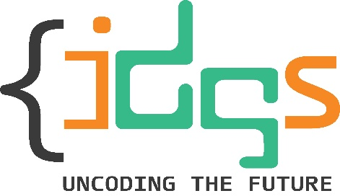



***“INVESTIGACIÓN 2: FLUJOS DE TRABAJO”***

UNIVERSIDAD TECNOLÓGICA DE SAN LUIS RIO COLORADO

JAVIER VELAZQUEZ

DESARROLLO WEB INTEGRAL

FIDEL OROZCO CASTRO

IDGS9-1

26 DE SEPTIEMBRE DEL 2024

El flujo de trabajo de control de versiones es aquello que ayuda a mantener la coherencia de los activos actuales, ya que permite a los usuarios extraer activos cuando se están trabajando en ellos, actualizar esos archivos adjuntos y realizar un seguimiento de sus diferentes versiones.

* GitFlow: Gitflow es un flujo de trabajo de Git heredado que fue en origen una estrategia innovadora y revolucionaria para gestionar ramas de Git. Gitflow ha perdido popularidad en beneficio de los flujos de trabajo basados en troncos, que ahora se consideran prácticas recomendadas para el desarrollo continuo de software y las prácticas de DevOps.
* GitHub Flow: El flujo de GitHub es un flujo de trabajo ligero basado en ramas. El flujo de GitHub es útil para todos, no solo para los desarrolladores. Por ejemplo, en GitHub, se usa el flujo de GitHub para la directiva del sitio, la documentación y la hoja de ruta.
* GitLab Flow: Git simplifica la creación de ramas y la fusión, lo que lleva a los equipos de desarrollo de software a dejar de lado otras herramientas de control de versiones, como SVN, y adoptar un flujo de trabajo para simplificar el desarrollo. Las organizaciones que migran a Git desde otros sistemas de control de versiones pueden tener dificultades para identificar un flujo de trabajo eficaz.
* OneFlow: Es una herramienta de gestión de flujos de trabajo que busca simplificar y optimizar los procesos de desarrollo de software, especialmente en entornos donde se utilizan metodologías ágiles. Su enfoque principal es facilitar la integración continua y la entrega continua (CI/CD) de aplicaciones.

Los flujos de trabajo poseen algunas características que los vuelven lo que son entre sus características principales se encuentra la definición clara de roles y responsabilidades, lo que facilita la colaboración entre equipos. Además, los workflows suelen incluir etapas específicas, como la planificación, el diseño, la implementación, las pruebas y el despliegue, cada una con criterios de éxito definidos. También permiten la automatización de tareas repetitivas, lo que mejora la eficiencia y reduce errores. La documentación es esencial en estos procesos, ya que asegura que todos los miembros del equipo estén alineados y puedan rastrear cambios y decisiones a lo largo del ciclo de vida del desarrollo. Por último, los workflows son flexibles y pueden adaptarse a diferentes metodologías, como Agile o DevOps, permitiendo a los equipos ajustarse a las necesidades cambiantes del proyecto y del mercado.